Dějepis 7. ročník třída pí učitelky Štysové

Milí žáci, máme za sebou další týden a nepřestáváme poctivě pracovat. Přečtěte si v učebnici stránky 126-127. Do sešitu napište datum 28. 04.

Téma: Turci před branami střední Evropy

Výpisky:

Boj s Osmanskou říší probíhal s přestávkami po celé 16. století.

Turecké výboje v Evropě zesílily v době vlády sultána Süleymana (Sülejmána).

Turci roku 1529 dokonce oblehli Vídeň.

Nejobávanější součástí tureckého vojska byli tzv. janičáči.

Válek s Turky se zúčastnili mnozí naši šlechtici a vojáci.

Doplň:

V tureckém státě vládli potomci sultána (O)………………………………………..

Když zničili (b)……………….říši, stali se nebezpečnými i pro Evropu.

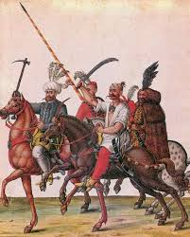Provázela je pověst krutých nepřátel, neboť měli jiné zvyky a jiné (n)……………………….než křesťané.

Turecký jezdec

Dějepis 7. ročník třída pí učitelky Štysové

Milí žáci, přečtěte si v učebnici stránky 128-129. Do sešitu napište datum 29. 04.

Téma: Katolický král v nekatolické zemi

Ferdinandem I. u nás začíná vláda Habsburků. Pokud chtěl být Ferdinand I. zvolen českým králem, musel souhlasit s podmínkami českého zemského sněmu.

Většina obyvatel českých zemí se hlásila k různým evangelickým církvím.

Někteří setrvávali u kališnictví, jiní se přiklonili k luterství a kalvinismu. Dále existovala ještě jedna malá církev-Jednota bratrská. Vzdělaní členové Jednoty bratrské ovlivnili vývoj české kultury a jazyka.

Země Koruny české se staly součástí mezinárodní říše.

Vypracuj:

Jaký řád pozval Ferdinand I. do Prahy?...........................................................

Jak se jmenoval syn Ferdinanda I. ………………………………………………………………..

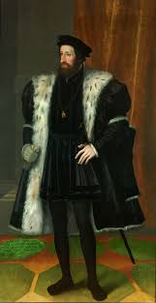Co obsahovala „Česká konfese“?.........................................................................................................

Ferdinand I. Habsburský

Dějepis 8. ročník třída pí učitelky Štysové

Milí žáci, máme za sebou další týden a nepřestáváme poctivě pracovat. Přečtěte si v učebnici stránky 126-127. Do sešitu napište datum 28. 04.

Téma: Technika a její netušené možnosti

Vypiš a zároveň doplň

Dva Němci, Gottlieb Daimler a Karl Benz, nezávisle na sobě zdokonalili………………....................

První automobil vyrobený na našem území vznikl v Kopřivnici a jmenoval se………………………….

V Čechách začala automobily vyrábět také firma…………………………………………….., která původně začínala s jízdními koly.

Neobyčejně výkonný vznětový motor zkonstruoval Němec………………………………………………….

První let motorovým letadlem byl uskutečněn bratry…………………………………………………………..

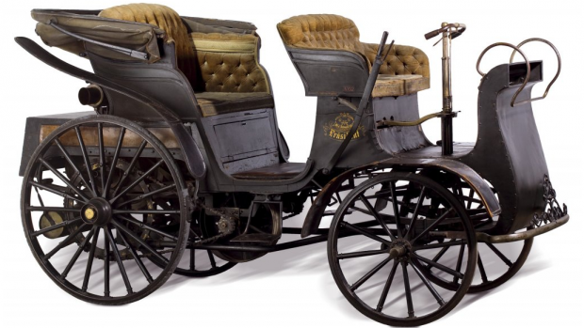

První automobil

Präsident

Dějepis 8. ročník třída pí učitelky Štysové

Milí žáci, přečtěte si v učebnici stránky 128-129. Do sešitu napište datum 29. 04.

Téma: Sport zatracovaný i milovaný

Výpisky:

V moderní společnosti přelomu 19. a 20. století se sportování rozšířilo do všech společenských vrstev. Sport se stal prostředkem soupeření mezi různými národy. Ideál ušlechtilého soutěžení měl být naplněn obnovou olympijských her.

Odpověz:

Jaké bylo heslo novodobých olympijských her? …………………………………………………….

Zakladatel obnovených olympijských her byl Francouz………………………………………….

Novodobé olympijské hry vycházely z myšlenky rovnosti………………………………………

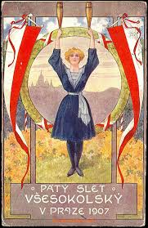

Český plakát